Wartungsfreie Messerkantenrollen erweitern das Angebot des igus Onlineshops
iglidur Rollen mit berechenbarer Lebensdauer sorgen für einen sauberen Warentransport in der Lebensmitteltechnik

Köln, 22. März 2021 – Damit Anwender jetzt noch schneller ihre verschleißfeste Messerkantenrolle erhalten, hat igus seinen Onlineshop um das Sortiment an iglidur Rollen aus Hochleistungspolymeren weiter ausgebaut. Mit dabei sind unter anderem Messerkantenrollen aus dem blauen Werkstoff iglidur A250. Das neue Tribopolymer zeichnet sich besonders durch seine Verschleißfestigkeit bei hohen Bandgeschwindigkeiten aus und erfüllt gleichzeitig die Anforderungen der FDA- und EU-Konformität.
Hohe Lebensdauer, niedriger Verschleiß und Chemikalienbeständigkeit unter Reinigungsbedingungen waren in der Getränkeindustrie vor 10 Jahren der ausschlagegebende Punkt für die Entwicklung der igus Messerkantenrollen. Heute kommen sie nicht nur in der Getränketechnik, sondern auch in Lebensmittel- und Verpackungsanlagen zum Einsatz. Die Rollen sorgen dafür, dass Transportbänder auch bei einer hohen Geschwindigkeit über bauraumbeengte Messerkantenübergänge umgelenkt werden. So wird die Ware sicher von einem zum anderen Band übergeben. Doch nicht nur die Sicherheit der zunehmend automatisierten Produktion ist gefragt, auch den Anforderungen nach Hygiene und Sauberkeit müssen alle Bauteile der Maschinen und Anlagen nachkommen. Daher hat igus für unterschiedliche Einsatzszenarien insgesamt fünf Werkstoffe für Messerkantenrollen entwickelt. Alle Produkte tragen dazu bei, dass der Anwender Kosten einspart, die Wartung reduziert und die Lebensdauer seiner Anlage erhöht. Das umfassende Sortiment an schmiermittelfreien Messerkantenrollen bietet igus jetzt auch in seinem Onlineshop an. Für Sonderabmessungen kann der Anwender den Tribo-Cut CNC Service von igus in Anspruch nehmen, auf das Programm der Halbzeuge oder auch auf Sonderabmessungen im Spitzguss zurückgreifen.

iglidur A250: FDA-konforme Messerkantenrolle für Lebensmittelkontakt
Einer der fünf iglidur Werkstoffe für Messerkantenrollen ist iglidur A250. Er erfüllt die strengen Anforderungen nach Hygiene der FDA- und EU10/2011-Verordnung und ist gleichzeitig auch für hohe Bandgeschwindigkeiten geeignet. Die Rollen aus iglidur A250 benötigen nur eine niedrige Antriebsleistung, durch eine Minimierung des Reibwertes. Dank seiner blauen Farbe ist er zudem optisch detektierbar. Alle iglidur Messerkantenrollen von igus sind frei von externer Schmierung, somit sind sie staub- und schmutzunempfindlich und leicht zu reinigen. Die hohe Lebensdauer und Verschleißfestigkeit der Rollen untersucht igus in seinem hauseigenen 3.800 Quadratmeter großen Testlabor. Für alle Rollen kann der Kunststoffspezialist daher eine Aussage zur Haltbarkeit treffen.

Zum iglidur Messerkantenrollen-Shop: https://www.igus.de/iglidur/messerkantenrollen

Bildunterschrift:

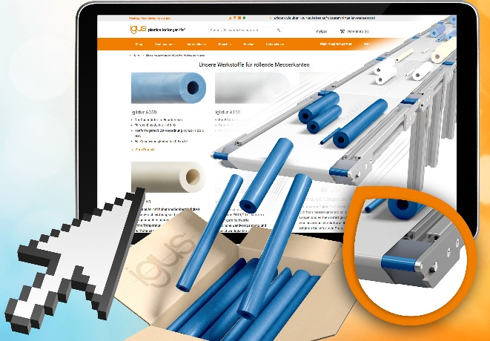
Bild PM1121-1
Im erweiterten Messerkantenshop von igus erhalten Anwender schmiermittelfreie Polymer-Rollen für die Verpackungs- und Lebensmittelindustrie. (Quelle: igus GmbH)

ÜBER IGUS:

Die igus GmbH entwickelt und produziert motion plastics. Diese schmierfreien Hochleistungskunststoffe verbessern die Technik und senken Kosten überall dort, wo sich etwas bewegt. Bei Energiezuführungen, hochflexiblen Kabeln, Gleit- und Linearlagern sowie der Gewindetechnik aus Tribopolymeren führt igus weltweit die Märkte an. Das Familienunternehmen mit Sitz in Köln ist in 35 Ländern vertreten und beschäftigt weltweit 4.150 Mitarbeiter. 2019 erwirtschaftete igus einen Umsatz von 764 Millionen Euro. Die Forschung in den größten Testlabors der Branche produziert laufend Innovationen und mehr Sicherheit für die Anwender. 234.000 Artikel sind ab Lager lieferbar und die Lebensdauer ist online berechenbar. In den letzten Jahren expandierte das Unternehmen auch durch interne Start-ups, zum Beispiel für Kugellager, Robotergetriebe, 3D-Druck, die Plattform RBTX für Lean Robotics und intelligente „smart plastics“ für die Industrie 4.0. Zu den wichtigsten Umweltinvestitionen zählen das „chainge“ Programm – das Recycling von gebrauchten e-ketten - und die Beteiligung an einer Firma, die aus Plastikmüll wieder Öl gewinnt. (Plastic2Oil).

PRESSEKONTAKTE:  Oliver Cyrus  Leiter Presse und Werbung  igus® GmbH  Spicher Str. 1a  51147 Köln  Tel. 0 22 03 / 96 49-459  ocyrus@igus.net  www.igus.de/presse | Anja Görtz-Olscher  Managerin Presse & Werbung  igus® GmbH  Spicher Str. 1a  51147 Köln  Tel. 0 22 03 / 96 49-7153  agoertz@igus.net  www.igus.de/presse

Die Begriffe "igus", “Apiro”, "chainflex", "CFRIP", "conprotect", "CTD", "drygear“, "drylin", "dry-tech", "dryspin", "easy chain", "e-chain", "e-chain systems", "e-ketten", "e-kettensysteme", "e-skin", "e-spool“, "flizz", „ibow“, „igear“, "iglidur", "igubal", „kineKIT“, "manus", "motion plastics", "pikchain", „plastics for longer life“, "readychain", "readycable", „ReBeL“, "speedigus", "triflex", "robolink" und "xiros" sind gesetzlich geschützte Marken in der Bundesrepublik Deutschland und gegebenenfalls auch international.

